喉マイク音声に対する音声強調が
自動音声認識に与える影響の定量的評価
Quantitative Evaluation of Speech Enhancement Effects
on Automatic Speech Recognition for Bone Conduction Microphone Audio
○ 著者名 （所属機関） 連絡先メールアドレス

あらまし
骨伝導マイク（喉マイク）は高騒音環境での音声収音に有用だが，その出力音声は低域偏重かつ高周波欠落という独特の周波数特性を持つ．本研究では，DSPベースおよびGTCRNニューラルSEを喉マイク音声に適用し，Whisperを用いた文字誤り率（CER）への影響を34条件にわたり定量評価した．TAPSデータセット（韓国語，50発話）を用い，白色・ピンクノイズをSNR −5〜+20 dBで付加した．全ノイズ条件でSE適用後のCERが悪化し，特にGTCRNはSTOIを改善しながらCERを悪化させる知覚品質とASR性能の乖離を示した．

1. はじめに
骨伝導マイク（喉マイク・振動ピックアップ）は，ヘルメット着用や騒音環境下でも安定した音声収音が可能なため，軍事・工業・スポーツ用途で利用されている．しかし，その出力音声は低域エネルギーが支配的であり，高周波成分が著しく欠落するという特性を持つ．この特性により，一般的なASRシステムでは高いCERが生じる．
音声強調（Speech Enhancement: SE）は，ノイズ除去・音質改善を目的とした前処理として広く用いられる．しかし，Mawalimら [1] は深層学習型SEが実環境ではASR性能を必ずしも改善しないことを示した．またOchiaiら [2] は，SEが導入するアーティファクト誤差が残留ノイズよりもASRに有害であることを定量的に示している．
本稿では，喉マイク音声という特殊なドメインにおいて，DSP-onlyおよびGTCRN [3] によるSEがWhisperのCERに与える影響を34条件で評価し，SE逆効果が生じる条件を特定することを目的とする．

2. 実験設計

2.1 データセット
TAPSデータセット [4] のテストセットから50発話を使用した．各発話に対して喉マイク収録音声と気導マイク収録音声のペアが存在し，韓国語の正解テキスト（metadata.csv）が付属する．話者は1名（p00），サンプリングレートは16 kHz である．

2.2 ノイズ付加
喉マイク音声に対し，白色ノイズおよびピンクノイズをSNR −5, 0, +5, +10, +20 dBで混合し，計10条件のノイズ付き音声を生成した．ノイズはターゲット音声のRMSを基準に振幅を調整した．

2.3 音声強調モデル
【DSP-only】Butterworth 6次ハイパスフィルタ（カットオフ300 Hz）+プリエンファシス（係数0.97）+RMS正規化の組み合わせ．
【GTCRN】48.2Kパラメータの超軽量ニューラルSEモデル [3]．DNS3コーパス（気導マイク，主に英語）で学習済み．STFT（窓長512，シフト256，Hann窓）を用いた複素領域処理．

2.4 評価指標
CER：faster-whisper smallモデルでtranscribeし，jiwer ライブラリで算出（言語指定：ko）．STOI：クリーン喉マイク音声を参照としてpystoiで算出（値域0〜1，高いほど良好）．

3. 実験結果

3.1 クリーン条件
図1にクリーン条件のCER比較を示す．気導マイクベースライン（CER=0.131）に対し，喉マイク生音声は0.269と大幅に悪化する．DSP適用（0.416）はさらに悪化するが，GTCRN（0.296）は喉マイク生音声に近い性能を維持した．
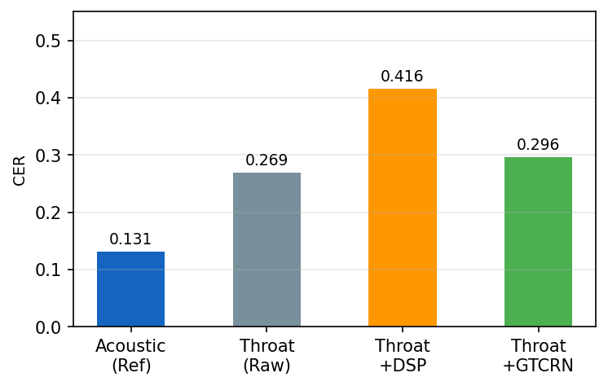
図1 クリーン条件における各手法のCER比較

3.2 ノイズ条件
図2・図3に白色・ピンクノイズ下でのSNRとCERの関係を示す．全SEモデルが全SNR条件でNo SEより高いCERを示した．GTCRNはSNR +20 dBでは No SE に近い値（white: 0.378 vs 0.330）だが，SNRが低下するほど乖離が拡大し，SNR 0 dBでは1.214（No SE: 0.882）に達した．
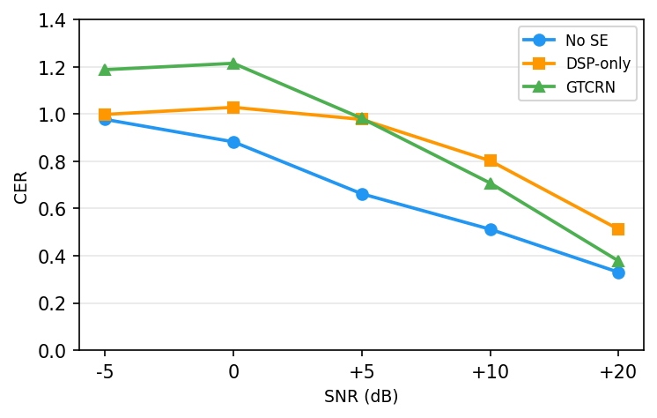
図2 SNR対CER（白色ノイズ）
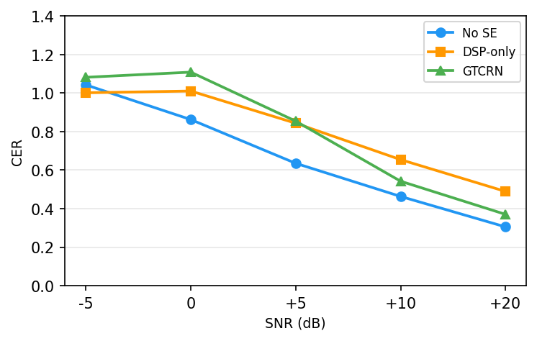
図3 SNR対CER（ピンクノイズ）

3.3 STOIとCERの乖離
図4に全ノイズ条件のSTOI対CER散布図を示す．GTCRNの点群はNo SEと比較してSTOI軸方向（右）に移動しながらCER軸方向（上）にも移動するという逆説的パターンを示した．例えば白色ノイズSNR 0 dBでは，STOI：0.585→0.721（+0.136），CER：0.882→1.214（+0.332）となった．一方DSP-onlyはSTOI・CERともにNo SEより悪化した．
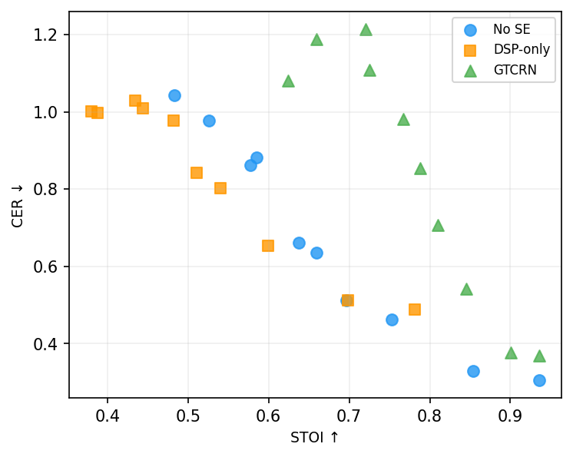
図4 STOI対CER散布図．GTCRNはSTOI改善・CER悪化の乖離を示す

4. 考察

4.1 アーティファクト誤差仮説
Ochiaiら [2] はSEによる誤差をアーティファクト・干渉・ノイズの3成分に分解し，アーティファクト誤差がASRに最も有害であることを示した．本実験でGTCRNがSTOIを改善しながらCERを悪化させる現象は，GTCRNが知覚的に自然な音声を生成しつつ，Whisperが学習した音響特徴と乖離したアーティファクトを導入していると解釈できる．

4.2 ドメインミスマッチの影響
GTCRNはDNS3（気導マイク，主に英語）で学習されており，喉マイク音声は学習分布外である．低域偏重・高周波欠落という喉マイクの周波数特性は，GTCRNに「ノイズ」として誤認識される可能性がある．喉マイク専用学習済みSEモデルを用いた場合の効果検証が今後の課題である．

4.3 DSP-onlyの問題点
300 HzハイパスフィルタはΔ喉マイクのエネルギーの大半（300 Hz以下）を除去するため，むしろ有害な前処理となっていると考えられる．カットオフ周波数のパラメータ感度分析が今後必要である．

5. おわりに
本稿では喉マイク音声に対するSEの効果をCERとSTOIの両面から評価した．主要な知見は以下の通りである．
（1）DSP-onlyおよびGTCRNは全ノイズ条件でCERを悪化させる．
（2）GTCRNはSTOIを改善しながらCERを悪化させる知覚品質とASR性能の乖離を示す．
（3）本現象は気導マイク学習済みSEモデルのドメイン外適用によるアーティファクト誤差によって説明される．
今後は，Whisper large-v3による再評価，PESQ計測，DSPパラメータ感度分析，および実環境ノイズを用いた検証を行う予定である．

付表 全条件のCER・STOI計測結果
条件 | ノイズ | SNR | CER↓ | STOI↑
baseline_acoustic | — | clean | 0.131 | -
baseline_throat | — | clean | 0.269 | -
dsp_only/clean | — | clean | 0.416 | 0.847
gtcrn/clean | — | clean | 0.296 | 0.990
no_se/white/snr_-5dB | white | -5 | 0.977 | 0.526
no_se/white/snr_+0dB | white | +0 | 0.882 | 0.585
no_se/white/snr_+5dB | white | +5 | 0.662 | 0.637
no_se/white/snr_+10dB | white | +10 | 0.512 | 0.696
no_se/white/snr_+20dB | white | +20 | 0.330 | 0.854
no_se/pink/snr_-5dB | pink | -5 | 1.042 | 0.483
no_se/pink/snr_+0dB | pink | +0 | 0.862 | 0.577
no_se/pink/snr_+5dB | pink | +5 | 0.635 | 0.660
no_se/pink/snr_+10dB | pink | +10 | 0.463 | 0.753
no_se/pink/snr_+20dB | pink | +20 | 0.305 | 0.936
dsp_only/white/snr_-5dB | white | -5 | 0.998 | 0.388
dsp_only/white/snr_+0dB | white | +0 | 1.028 | 0.434
dsp_only/white/snr_+5dB | white | +5 | 0.977 | 0.482
dsp_only/white/snr_+10dB | white | +10 | 0.802 | 0.540
dsp_only/white/snr_+20dB | white | +20 | 0.512 | 0.699
dsp_only/pink/snr_-5dB | pink | -5 | 1.001 | 0.380
dsp_only/pink/snr_+0dB | pink | +0 | 1.010 | 0.444
dsp_only/pink/snr_+5dB | pink | +5 | 0.843 | 0.510
dsp_only/pink/snr_+10dB | pink | +10 | 0.654 | 0.599
dsp_only/pink/snr_+20dB | pink | +20 | 0.489 | 0.782
gtcrn/white/snr_-5dB | white | -5 | 1.188 | 0.659
gtcrn/white/snr_+0dB | white | +0 | 1.214 | 0.721
gtcrn/white/snr_+5dB | white | +5 | 0.982 | 0.767
gtcrn/white/snr_+10dB | white | +10 | 0.708 | 0.810
gtcrn/white/snr_+20dB | white | +20 | 0.378 | 0.900
gtcrn/pink/snr_-5dB | pink | -5 | 1.081 | 0.624
gtcrn/pink/snr_+0dB | pink | +0 | 1.108 | 0.726
gtcrn/pink/snr_+5dB | pink | +5 | 0.854 | 0.788
gtcrn/pink/snr_+10dB | pink | +10 | 0.542 | 0.846
gtcrn/pink/snr_+20dB | pink | +20 | 0.370 | 0.936
※ 色凡例：緑(CER<0.30)、黄(0.30–0.50)、橙(0.50–0.80)、赤(≥0.80)

参考文献
[1] C.O. Mawalim, S. Okada, M. Unoki, "Are Recent Deep Learning-Based Speech Enhancement Methods Ready to Confront Real-World Noisy Environments?" Proc. Interspeech 2024, pp.1735–1739, DOI: 10.21437/Interspeech.2024-129.
[2] T. Ochiai et al., "Rethinking Processing Distortions: How Do They Affect the Downstream ASR Performance?" IEEE/ACM Trans. Audio Speech Lang. Process., TASLP 2024, arXiv:2404.14860.
[3] X. Rong et al., "GTCRN: A Speech Enhancement Model Requiring Ultra-Tiny Resources," arXiv:2404.11567, 2024.
[4] Y. Kim et al., "TAPS: Throat and Acoustic Pairing Speech Dataset," HuggingFace: yskim3271/Throat_and_Acoustic_Pairing_Speech_Dataset.

